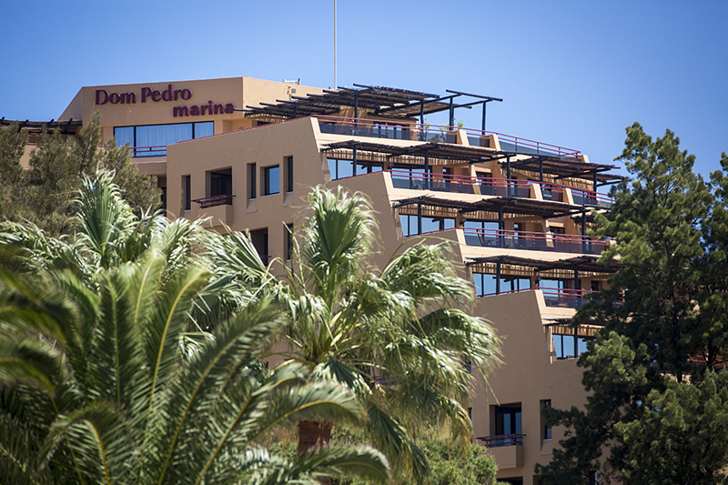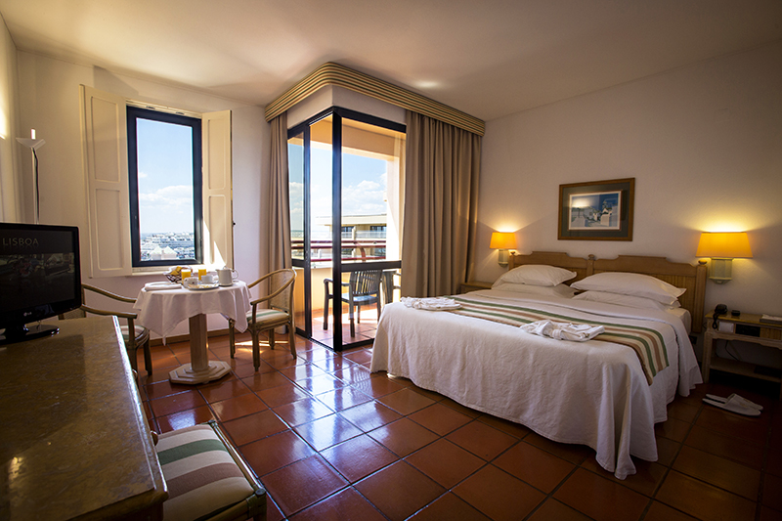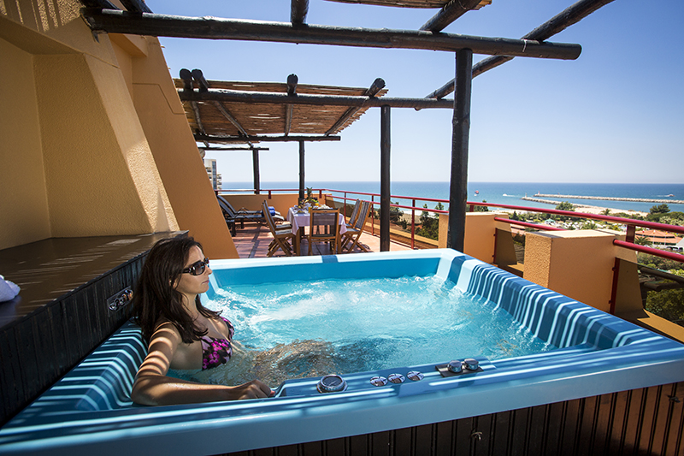

DOM PEDRO MARINA 4* - VILAMOURA
TRANSPORT AVION - CURSA CHARTER
BUCURESTI – FARO – BUCURESTI

Localizare: Este superb amplasat intre plaja si portul international pentru iahturi din Vilamoura, la 250 de metri de cazino si plaja cu nisip alb. Hotelul are o zona rezervata pe plaja, cu sezlonguri si umbrele, dar si un restaurant si un bar Buzios Beach Club.

Facilitati hotel: Acest hotel elegant si primitor pune la dispozitia turistilor urmatoarele receptie deschisa 24 de ore pe zi, schimb valutar, serviciu de bagaje, rent-a-car, piscina cu sezlonguri, piscina separata pentru copii, jacuzzi interior, serviciu de spalatorie, serviciu de babysitting (la cerere), parcare in aer liber, 2 baruri. Restaurantul serveste preparate din bucataria italiana, meniuri pentru copii.

Facilitati camere: Dispune de 100 camere duble, 55 de suite, 4 apartamente prezidentiale cu jacuzzi privat pe balcon si un apartament regal la ultimul etaj al hotelului. Fiecare camera dispune de minibar, telefon, radio, televizor, aer conditionat, baie cu dus si cada, uscator de par, room service, draperii antizgomot, patut pentru infanti (la cerere), internet WiFi cu plata.

Site oficial hotel: http://www.dompedro.com/Home/Hotels/Portugal-Algarve/Dom-Pedro-Marina

